Лабораторная работа № 6

Модель хищник–жертва

Дворкина Ева Владимировна

Содержание

# 1 Цель работы

Цель данной лабораторной работы - исследование модели хищник–жертва с помощью xcos и OpenModelica.

# 2 Задание

Реализовать классическую систему хищник–жертва - в xcos - в xcos с помощью блока Modelica - в OpenModelica

# 3 Теоретическое введение

## 3.1 Математическая модель

$$\left\{\begin{matrix} & \frac{dx}{dt}=ax\left(t\right)−bx\left(t\right)y\left(t\right) \\ & \frac{dy}{dt}=−cy\left(t\right)+dx\left(t\right)y\left(t\right)\end{matrix}\right.$$

В этой модели $x$– число жертв, $y$- число хищников.

Коэффициент $a$ описывает скорость естественного прироста числа жертв в отсутствие хищников, $c$- естественное вымирание хищников, лишенных пищи в виде жертв.

Вероятность взаимодействия жертвы и хищника считается пропорциональной как количеству жертв, так и числу самих хищников. Каждый акт взаимодействия уменьшает популяцию жертв, но способствует увеличению популяции хищников (члены $−bxy$ и $dxy$ в правой части уравнения) [1].

# 4 Выполнение лабораторной работы

## 4.1 Реализация модели в xcos

Для работы в xcos будем использовать дополнительные материалы [2].

Зафиксируем начальные параметры в меню *Моделирование, Задать переменные окружения* (рис. 1).

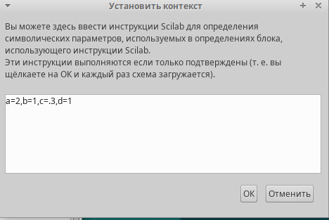

Рис. 1: Задать переменные окружения в xcos

Затем построим модель при помощи блоков моделирования (рис. 2).

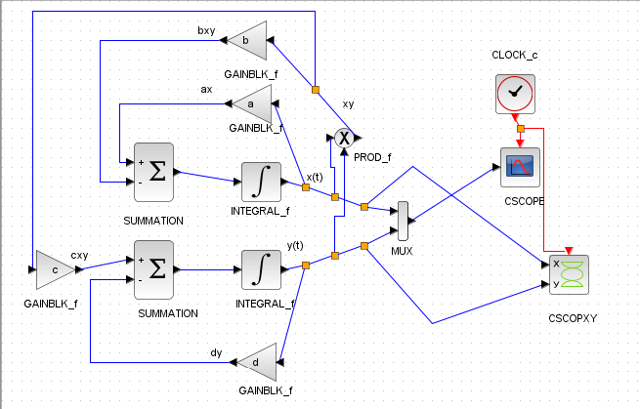

Рис. 2: Модель хищник-жертва в xcos

Для реализации модели (6.1) в дополнение к блокам CLOCK_c, CSCOPE, TEXT_f, MUX, INTEGRAL_m, GAINBLK_f, SUMMATION, PROD_f потребуется блок CSCOPXY — регистрирующее устройство для построения фазового портрета.

Первое уравнение модели задано верхним блоком интегрирования, блоком произведения и блоками задания коэффициентов a и b.

Второе уравнение модели задано нижним блоком интегрирования и блоками задания коэффициентов c и d.

Для суммирования слагаемых правых частей уравнений используем блоки суммирования с соответствующими знаками перед коэффициентами. Выходы блоков суммирования соединяем с входами блоков интегрирования. Выходы блоков интегрирования соединяем с мультиплексором, который в свою очередь позволяет вывести на один график сразу обе кривые: динамику численности жертв и динамику численности хищников.

Зафиксируем начальные значения интеграторов (рис. 3, 4).

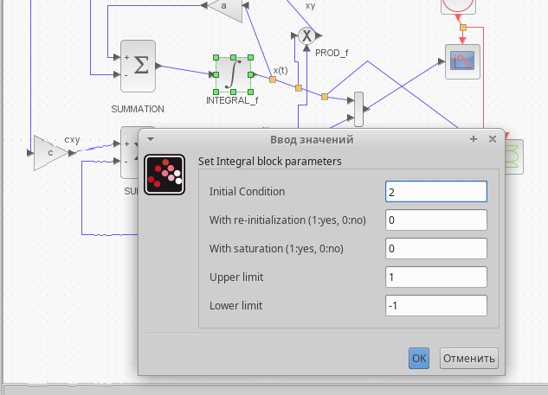

Рис. 3: Задать начальное значение в блоке интегрирования для x

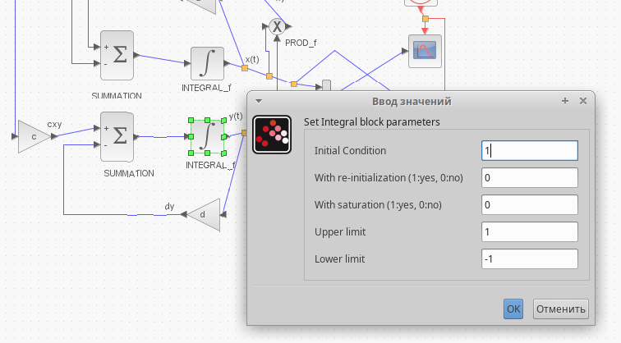

Рис. 4: Задать начальное значение в блоке интегрирования для y

Зададим параметры в блоках регистрирующих устройств (рис. 5, 6).

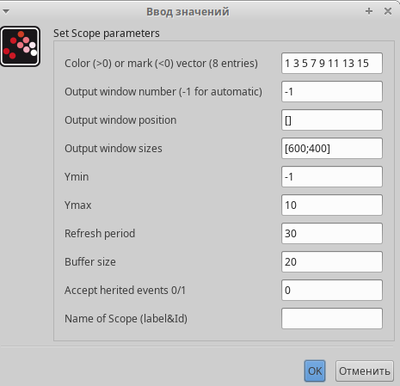

Рис. 5: Параметры блока CSCOPE

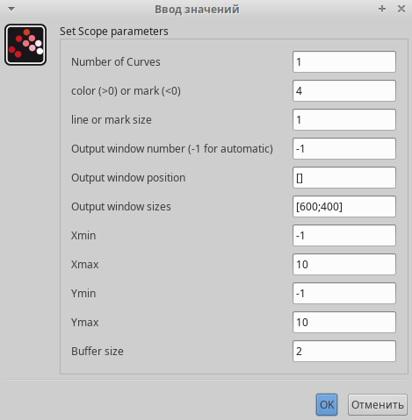

Рис. 6: Параметры блока CSCOPXY

Также зададим время интегрирования равное 30 единиц модельного времени (рис. 7).

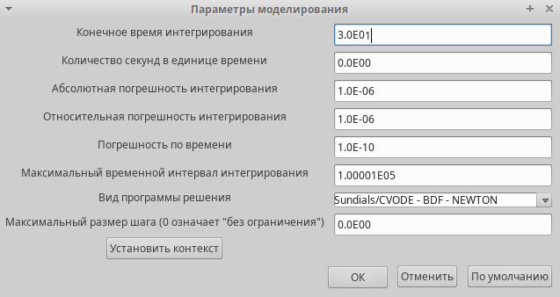

Рис. 7: Задать конечное время интегрирования в xcos

В результате получим решение системы хищник-жертва и фазовый портрет (рис. 8, 9).

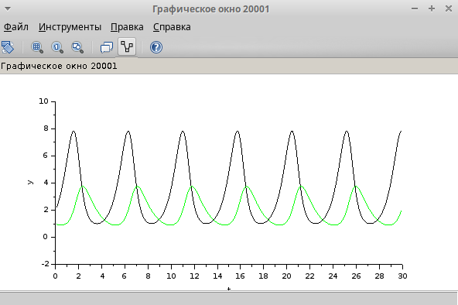

Рис. 8: Решение модели хищник-жертва при $a=2$, $b=1$, $c=0.3$, $d=1$, $x\left(0\right)=2$, $y\left(9\right)=1$

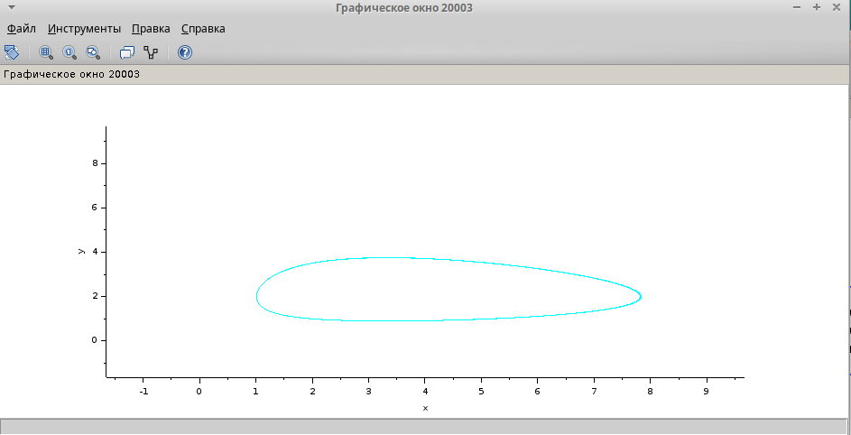

Рис. 9: Фазовый портрет модели хищник-жертва при $a=2$, $b=1$, $c=0.3$, $d=1$, $x\left(0\right)=2$, $y\left(9\right)=1$

## 4.2 Реализация модели с помощью блока Modelica в xcos

Для реализации модели с помощью языка Modelica помимо блоков CLOCK_c, CSCOPE, TEXT_f, MUX и CSCOPXY требуются блоки CONST_m – задаёт константу; MBLOCK(Modelica generic) – блок реализации кода на языке Modelica (рис. 10).

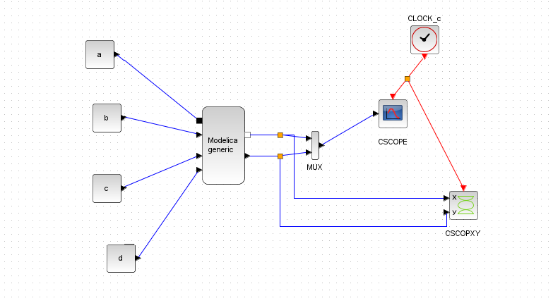

Рис. 10: Модель хищник-жертва в xcos с применением блока Modelica

Задаём значения переменных $a,b,c,d$ в параметры блока Modelica как переменные на входе, а на выходе (“X”, “Y”). Все переменные блока заданы как внешние (“E”). Затем прописываем дифференциальное уравнение в следующем окне (рис. 11, 12).

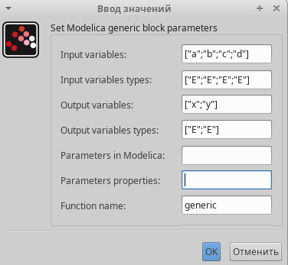

Рис. 11: Ввод значений входных параметров блока Modelica для модели

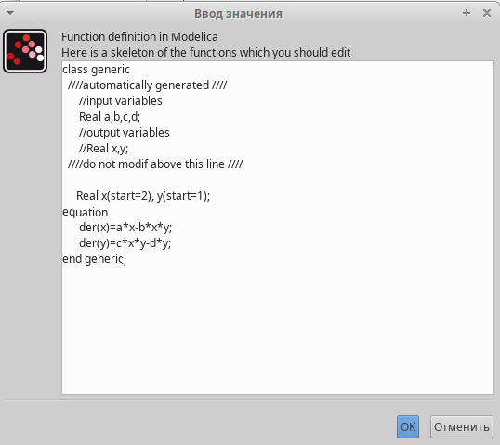

Рис. 12: Ввод функции блока Modelica для модели

В результате получим решение системы хищник-жертва и фазовый портрет такие же, как при моделировании без блока Modelica (рис. 13, 14).

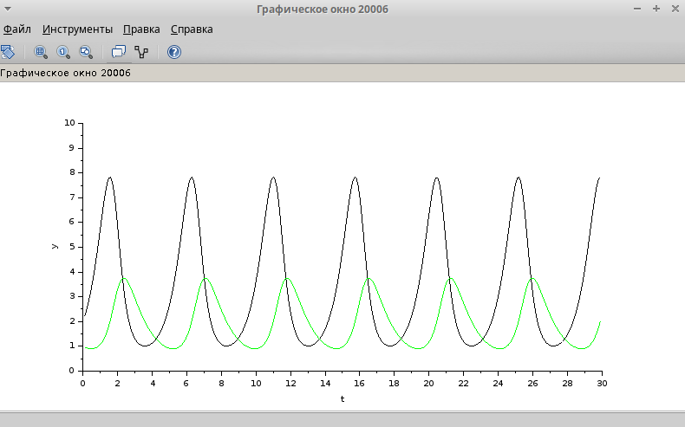

Рис. 13: Решение модели хищник-жертва при $a=2$, $b=1$, $c=0.3$, $d=1$, $x\left(0\right)=2$, $y\left(9\right)=1$

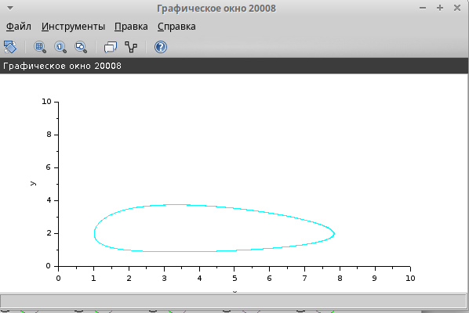

Рис. 14: Фазовый портрет модели хищник-жертва при $a=2$, $b=1$, $c=0.3$, $d=1$, $x\left(0\right)=2$, $y\left(9\right)=1$

## 4.3 Реализация модели в OpenModelica

Реализуем модель в OpenModelica. Для этого создадим файл модели, пропишем там параметры и начальные условия, а также систему дифференциальных уравнений (рис. 15).

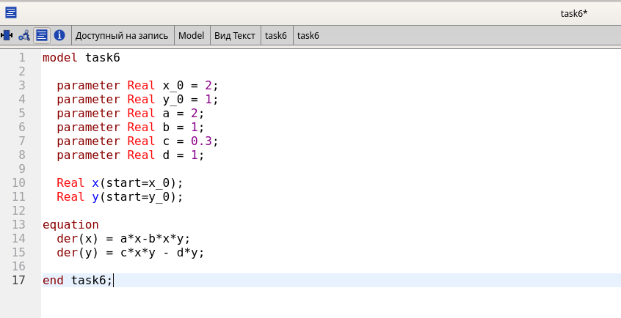

Рис. 15: Модель в OpenModelica

Затем укажем параметры моделированиф, время так же как и при моделировании в xcos поставим равным 30 единиц модельного времени (рис. 16).

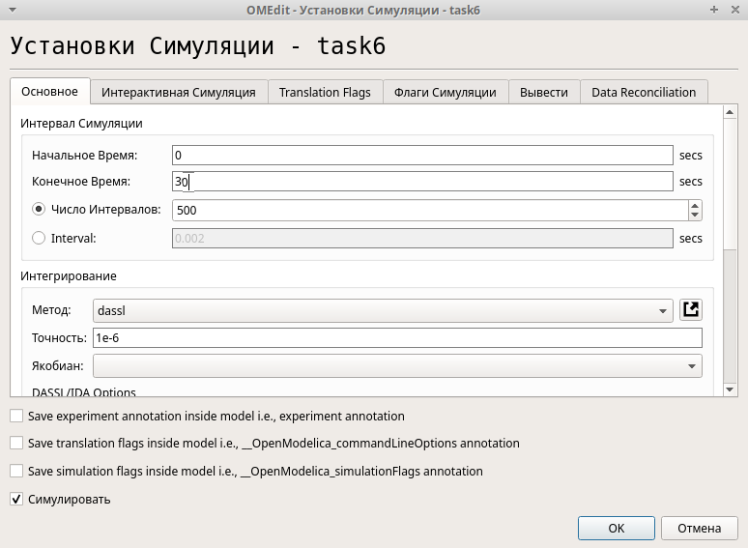

Рис. 16: Параметры моделирования в OpenModelica

В результате получим график, аналогичный графикам в xcos (рис. 17, ~ 18).

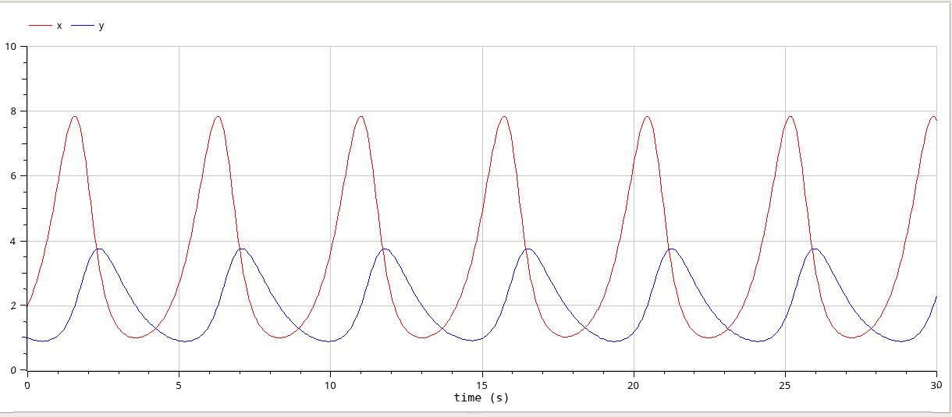

Рис. 17: Решение модели хищник жертва при $a=2$, $b=1$, $c=0.3$, $d=1$, $x\left(0\right)=2$, $y\left(9\right)=1$. OpenModelica

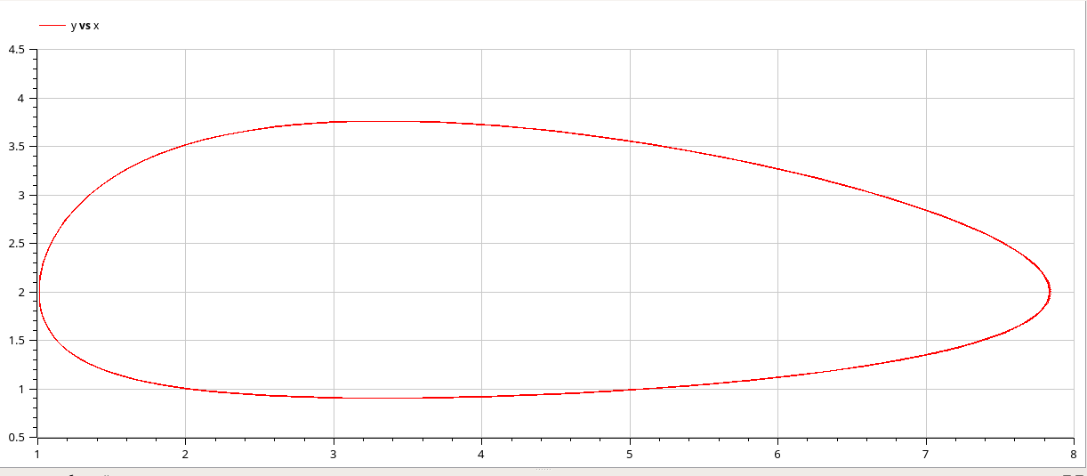

Рис. 18: Фазовый портрет модели хищник жертва при $a=2$, $b=1$, $c=0.3$, $d=1$, $x\left(0\right)=2$, $y\left(9\right)=1$. OpenModelica

# 5 Выводы

При выполнении данной лабораторной работы я исследовала модель хищник–жертва с помощью xcos и OpenModelica.

# Список литературы

1. Королькова А.В., Кулябов Д.С. Лабораторная работа 6. Модель "Хищник-жертва" [Электронный ресурс].

2. Королькова А.В., Кулябов Д.С. Компонентное моделирование. Scilab, подсистема xcos [Электронный ресурс].